Пластилинография как нетрадиционный способ соединения лепки и рисования
Рисовать можно по-разному. Сегодня среди педагогов дошкольного образования популярны нетрадиционные техники: рисование кончиками пальцев, ладонями, отпечатками предметов, кляксография, пластилинография. Ум ребёнка находится на кончиках его пальцев. В. А. Сухомлинский
Задачи пластилинографии от ясельной и второй младшей до подготовительной групп
Развивающие. Приёмы работы с пластилином развивают ловкость пальцев, подготавливают кисть к письму. Улучшаются способности к правильному восприятию композиции и масштаба. Познавательные. Воспитанники знакомятся с новым видом изобразительного искусства, постигают взаимодействие двух различных техник — аппликации и лепки, основами которых они уже овладели.
Эстетические. У детей зарождается чувство цвета и формы. Осуществляются первые эксперименты с сочетанием оттенков и материалов.
Воспитательные. Детей учат быть самостоятельными, усидчивыми, терпеливыми и аккуратными, приобретается опыт работы в коллективе. В зависимости от темы, воспитываются любовь к родному краю, умение видеть и беречь красоту природы, доброжелательное, благодарное отношение к родным и близким, любовь к домашним питомцам и т. д.
Умения и навыки детей усложняются год от года. Изменяются и основные направления работы с дошкольниками.
В первой младшей группе ДОУ дети учатся делать элементы из пластилина, одно занятие — один элемент (шарик, цилиндр, колбаска); создавать образы простых предметов; овладевают приёмами отщипывания и размазывания, вырабатывают основы умения работать по заданному образцу.
У детей второй младшей группы важно развивать умение рисовать пластилином, воспитывать самостоятельность (ребёнок не повторяет за педагогом, а учится строить композицию сам). Начинается обучение работе в подгруппе.
В средней группе оттачиваются навыки работы с пластилином и создание более сложных образов; детей учат создавать работы с привлечением разнообразных материалов (крупа, бисер, пуговицы и др.); развивается интерес к коллективной работе.
Для старших и подготовительных групп характерно усложнение и развитие сюжетно-игрового замысла занятия; развитие речевой деятельности воспитанников в процессе создания пластилиновых образов; обучение созданию коллективной работы, имеющей художественную ценность.
Примерная тематика занятий с детьми среднего дошкольного возраста
«Яблоки и ягоды на тарелке».
«Жучки на цветочной клумбе».
«Грибы».
«Солнце в тучах».
«Веточка рябины».
«Осеннее деревце».
«Рыбка».
«Новогодняя ёлка».
«Ёлочные игрушки».
«Снеговик».
«Снежная баба — франтиха».
«Теремок».

ПОЛЬЗА ПЛАСТИЛИНОГРАФИИ
- — реализацию познавательной способности;
- — развитие мелкой моторики;
- — расширение кругозора;
- — развитие тактильной чувствительности;
- — увеличение словарного запаса малыша;
- — закладку эстетического вкуса;
- — ознакомление с миром, который окружает ребенка;
- — развитие способностей сенсорного характера;
- — появление возможности выразить свои эмоции.
Такие занятия в дошкольном возрасте станут прекрасной подготовкой к школе, ведь благодаря им ручки малыша становятся более послушными и сильными, что положительно скажется на обучении письму.
Личный опыт:

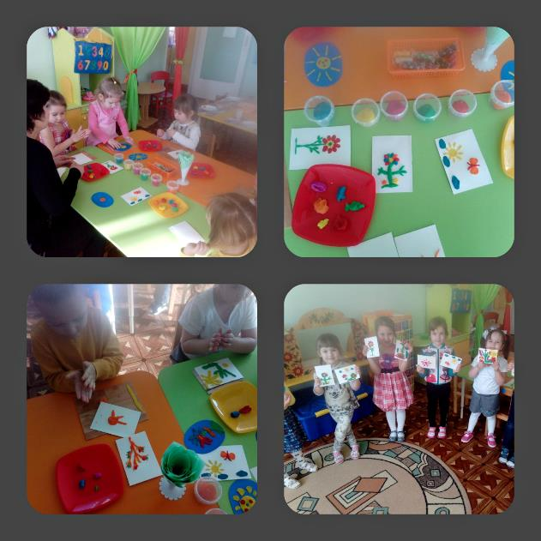

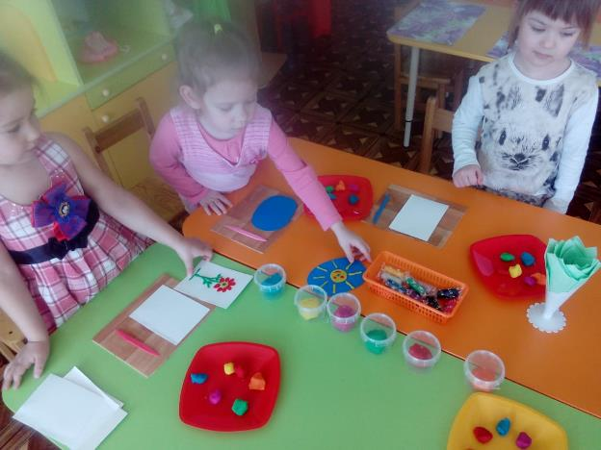
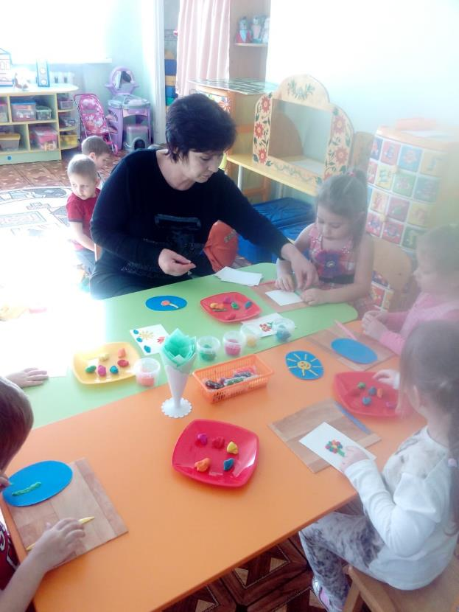
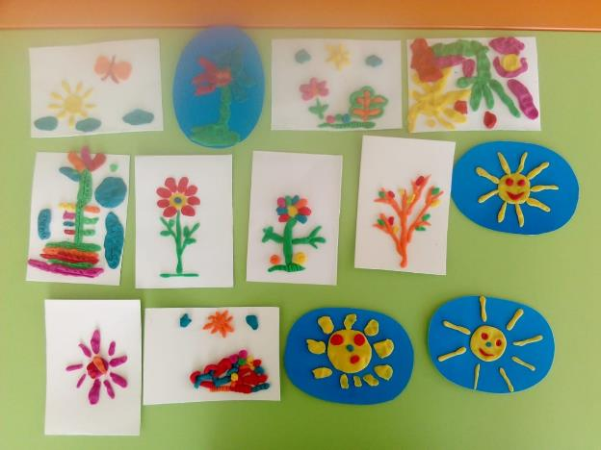

Занимаясь пластилинографией, дошкольники в уютной и комфортной атмосфере становятся обладателями важных знаний и умений, которые обязательно пригодятся им в процессе школьного обучения. Такие занятия помогают правильно и всесторонне развитьребенка, сформировать целостную творческую личность, почувствовать себя единым целым с природой, познакомиться с миром разных предметов. Кроме того, такое занятие тренирует усидчивость и терпение, а эти качества не станут лишними в школе.
Хотя бы одно занятие пластилинографией в неделю и ваш малыш почувствует себя не только учеником, но и творцом чего-то нового и уникального.

